Załącznik II. 14a. Przykład strony tytułowej arkusza do etapu pisemnego (ZSZ)
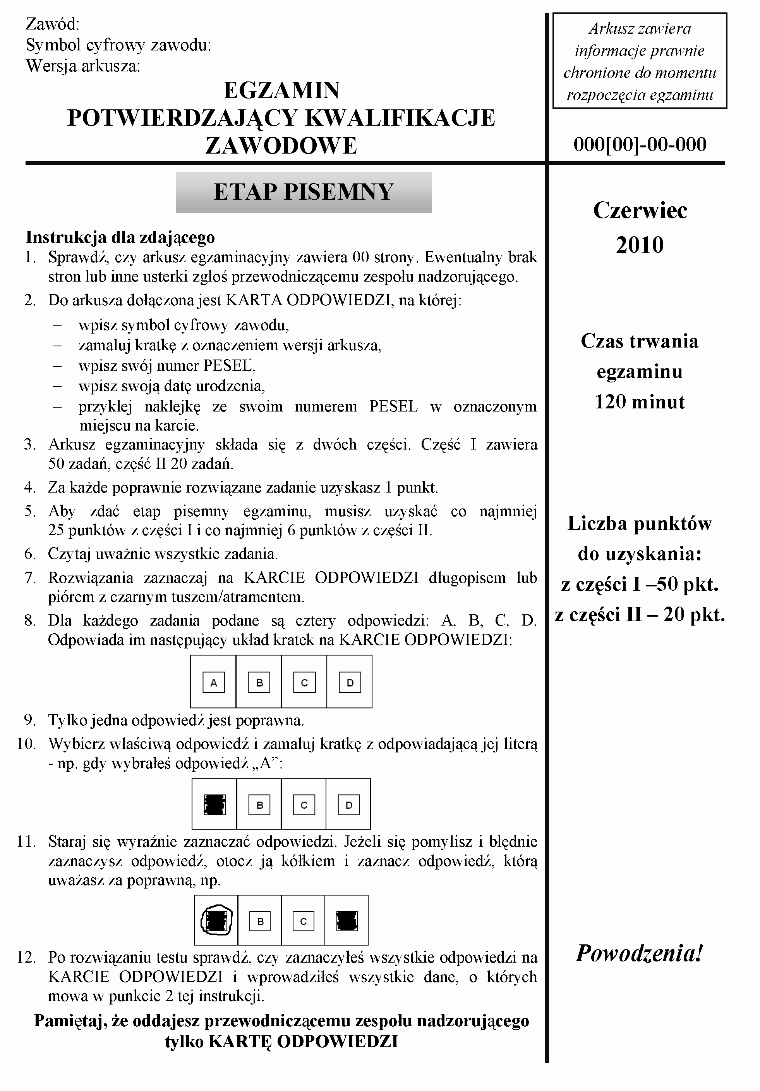

* w przypadku braku numeru PESEL - seria i numer paszportu lub innego dokumentu potwierdzającego tożsamość

